028館屋頂外牆混凝土剝落
請同仁注意，請勿靠近
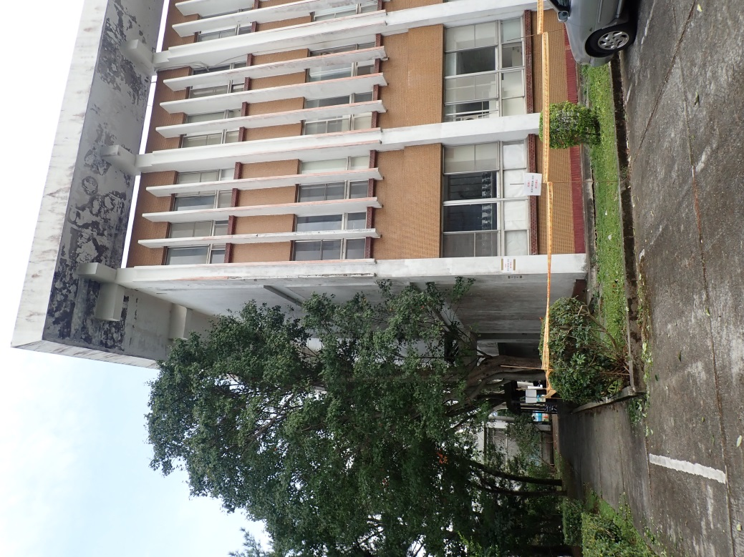 | 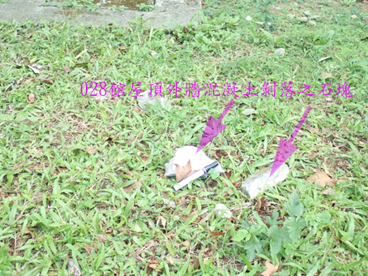
028館屋頂外牆混凝土剝落
請同仁注意，請勿靠近
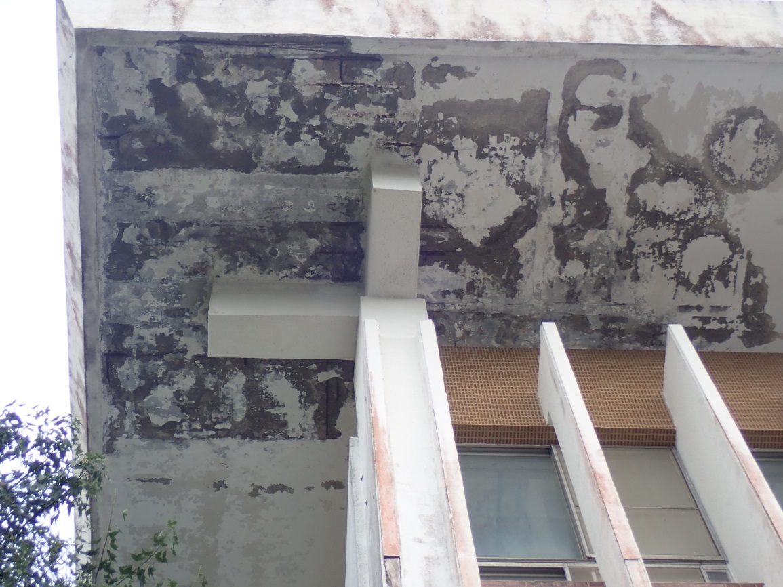 | 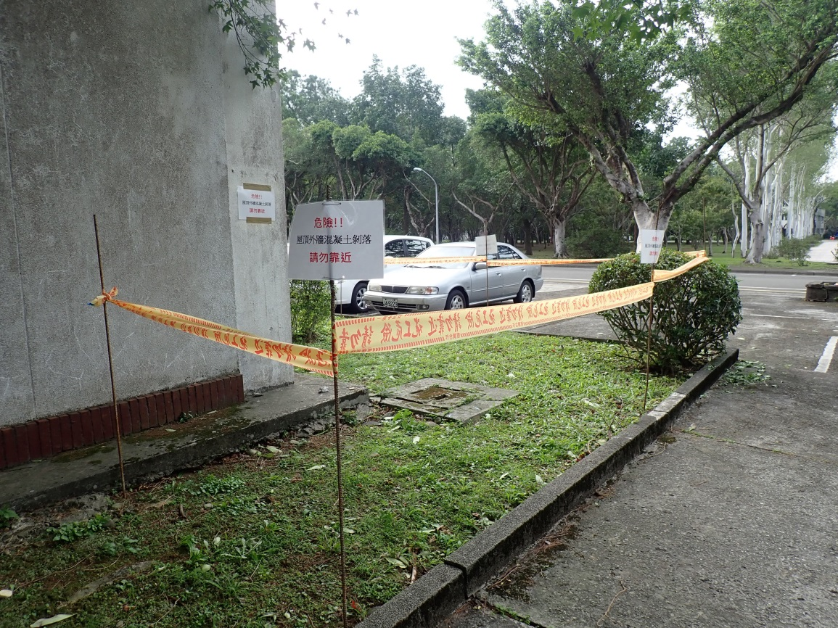

同仁於028館側門出入與通行走道時，請注意安全
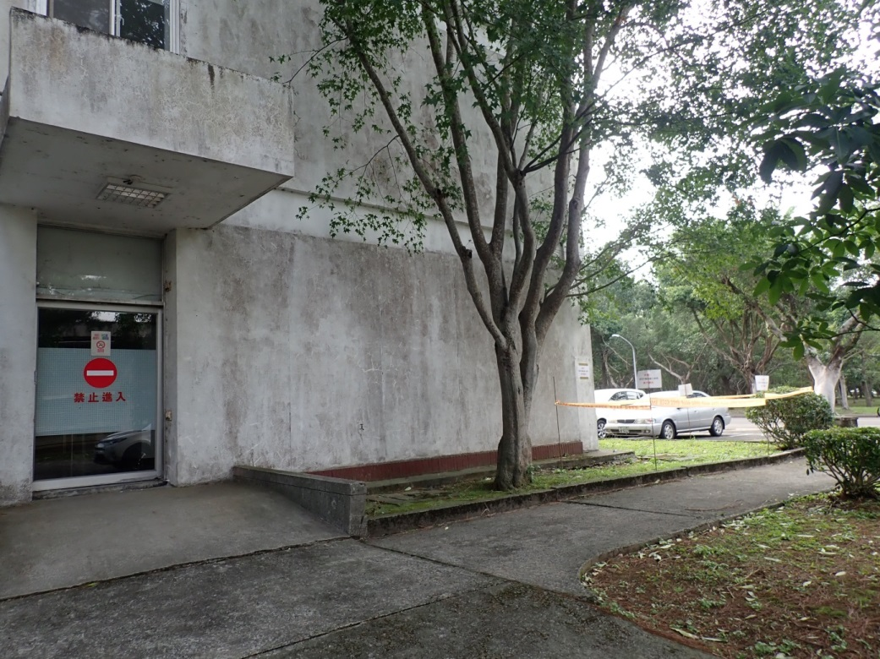 | 